

Práctica: Automatización

CE Inteligencia Artificial y Big Data Programación de Inteligencia Artificial 2024/2025

Daniel Marín López

Guadalupe Luna Velázquez

# **Índice**

1. Enunciado 3

2. Aplicación 3

### **1. Enunciado**

El departamento de Hostelería del IES Gran Capitán, junto con su alumnado, lleva años dando servicio de restaurante. Una práctica educativa real y muy enriquecedora tanto para el alumnado como para las personas que vienen a comer y disfrutan de los aprendizajes culinarios.

Las solicitud de reserva del restaurante se llevan a cabo mediante un formulario de Google cuyas respuestas analiza el profesorado y contestan al correo de los demandantes, indicándoles si la reserva se acepta o no, en función del aforo.

En esta práctica se pide que automatices esta respuesta. Es decir, que cuando se envíe un formulario sea un agente inteligente el que analice la solicitud y le de respuesta por correo electrónico. Puedes utilizar make o n8n para diseñar esta automatización, que debe mantener, además, la información necesaria para la gestión de las reservas: fechas, ocupación, etc...

También puedes optar por sustituir el formulario por un chatbot que se pueda integrar en la web del restaurante escuela o con el que se pueda interactuar a través de una aplicación de mensajería instantánea (WhatsApp o Telegram).

### **2. Aplicación**

Hemos optado por elegir Make, ya que la hemos usado previamente en clase y así es como se vería nuestro escenario en este caso y vamos a ir explicando poco a poco la comunicación y función entre los módulos.

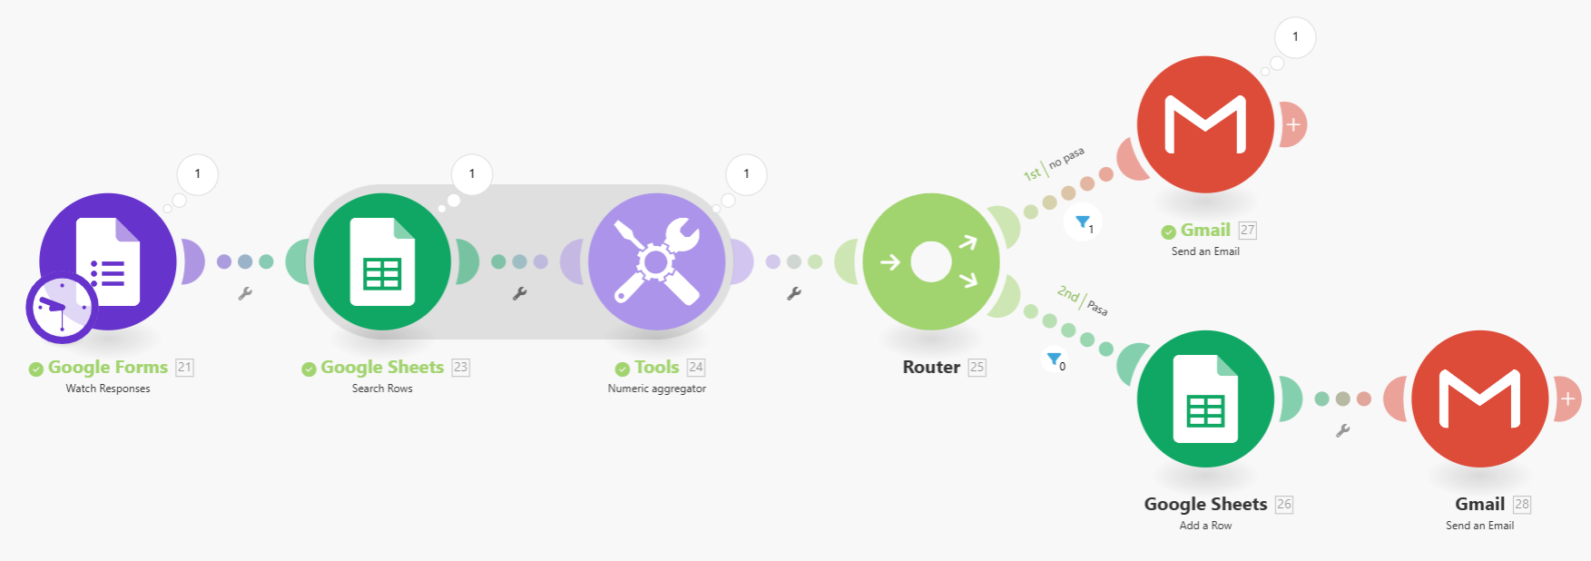

Primero hay que tener en cuenta que tenemos una hoja de cálculo donde tenemos guardadas las reservas de los clientes, aquí se guarda el correo electrónico, el nombre, la fecha y el número de personas.

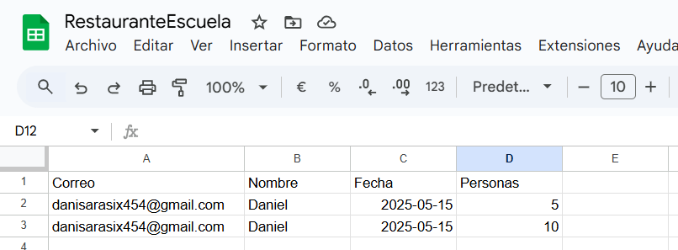

Además el formulario de donde sacamos estos datos, obviamente con las mismas preguntas que filas tiene la hoja de cálculo.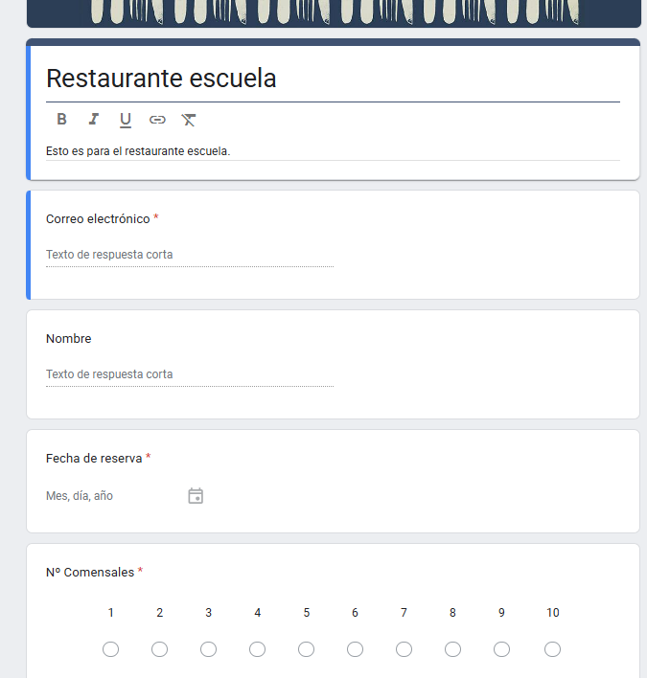

Tras esto vamos a empezar a explicar el escenario.

Al principio tenemos un módulo de Formularios de Google con la acción “Watch Responses” para que esté a la escucha de las respuestas del formulario al que solo tendremos que elegir la cuenta que tiene ese formulario y elegir el formulario, además se pueden limitar las respuestas por ejecución.

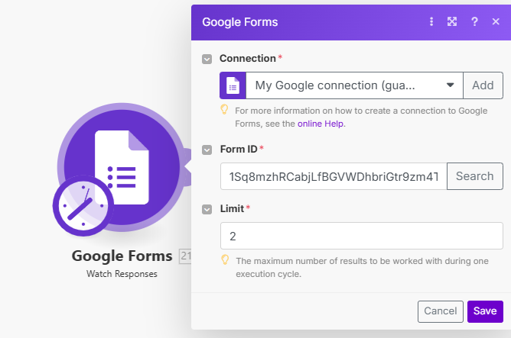

El módulo del formulario lo tenemos enlazado a una hoja de cálculo de Google en la acción Search Rows para buscar en las filas de la hoja de cálculo la columna “Fecha” y compararla con la fecha del formulario para que sea igual, por ello en el filtro escogemos “Fecha (C)” que es el nombre en la hoja de cálculos y ponemos “Equal to” como operador para después escoger el valor de la respuesta del formulario a “Fecha de la reserva”. Con esto conseguimos obtener las filas de la hoja que tengan la misma fecha de la reserva que llega del formulario.

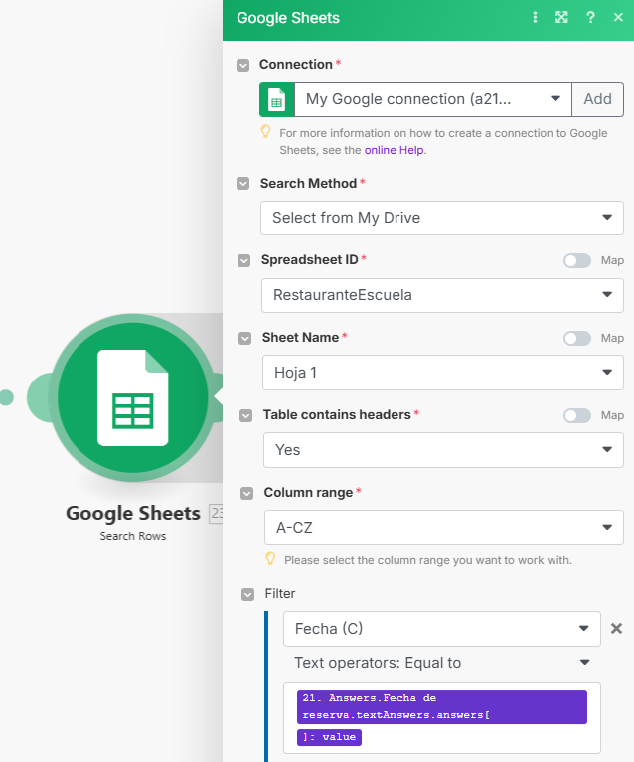

Esto está enlazado a un módulo de la sección de Tools llamada “Numeric aggregator” en la que de todas las filas anteriores obtenidas de la fecha seleccionada sumamos la fila “Personas”.

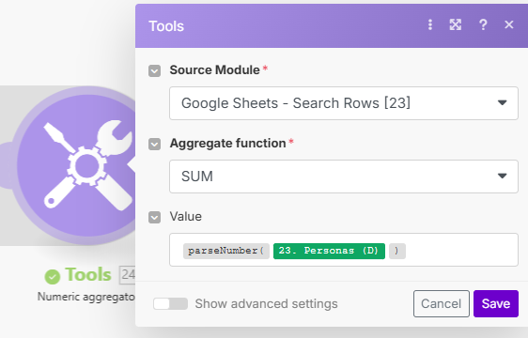

Una vez obtenido las personas del día que el cliente selecciona simplemente usamos un módulo Router para poder dividir las opciones de si la reserva se realiza o no por cuestión de plazas libres. Para esto ponemos un filtro en cada una de las vías, donde sumamos el resultado anterior más la respuesta del formulario del número de personas de la reserva tiene que ser menor de 20 para que pase por el camino inferior donde se efectúa la reserva o el superior si es mayor a 20 en el que no se efectúa la reserva.

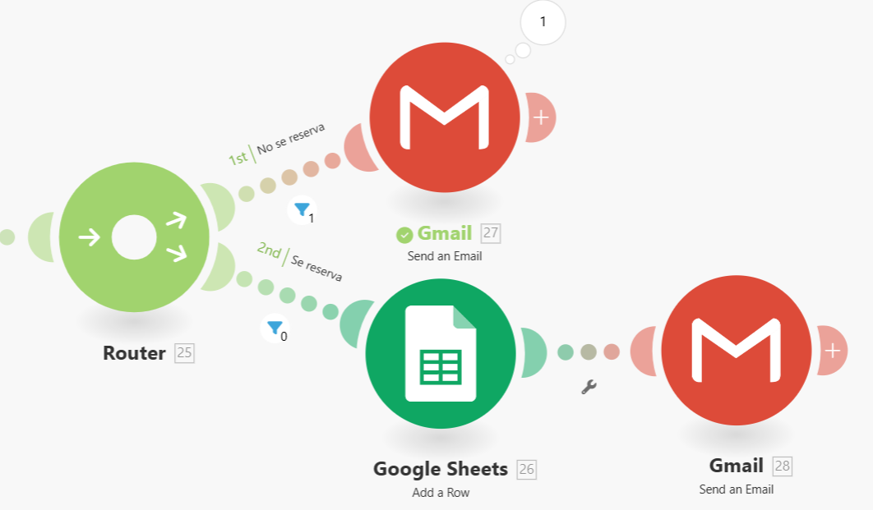

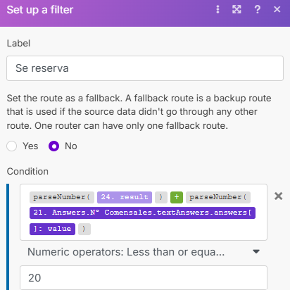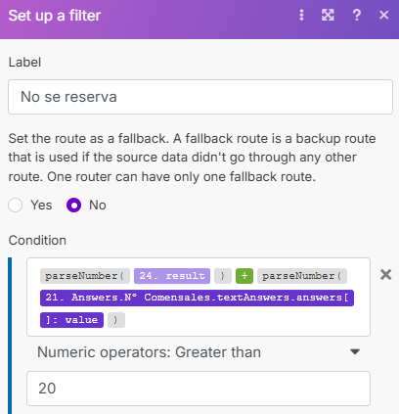

Tras pasar por estos filtros, el camino superior donde no se llega a realizar la reserva, el módulo final sería enviar un Gmail al cliente para informarle que no se ha realizado la reserva por falta de plazas.

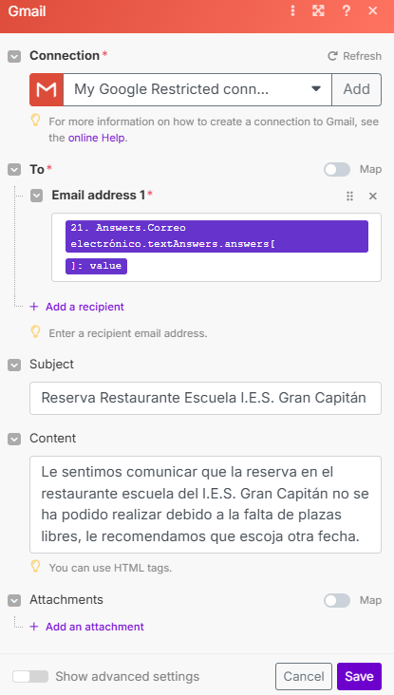

Mientras que en el camino inferior hay un módulo para añadir una nueva fila con los datos del formulario de la reserva que ha sido aceptada y posteriormente se envía un Gmail avisando que la reserva se ha realizado correctamente.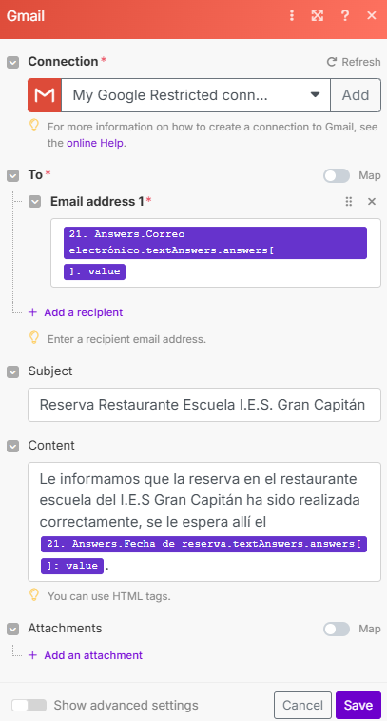

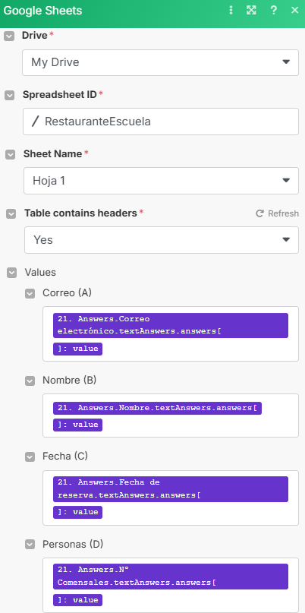

Con esto acabaría el escenario y cada vez que enviemos una respuesta del formulario tendríamos que ejecutar el escenario, pero la idea es que estuviera continuamente en funcionamiento.